院 系 移动信息工程学院 学 号 13354485 姓 名 朱琳
【实验题目】HTML&CSS实验(3)
【实验目的】掌握CSS选择器的使用方法。
【实验工具】浏览器
【实验内容】
先在浏览器中打开测试网页：http://202.116.76.22:8080/lab/html3/，然后编辑网页。
本次实验不使用单个子女选择器（nth-child）和子女类型选择器（nth-of-type）。在实验课上完后（TA会看时间的）立即上传一份实验报告，无论完成了多少。全部完成后再上传一份。
1、为网页song1.html加上选择器后尽量得到如下效果(文字)：
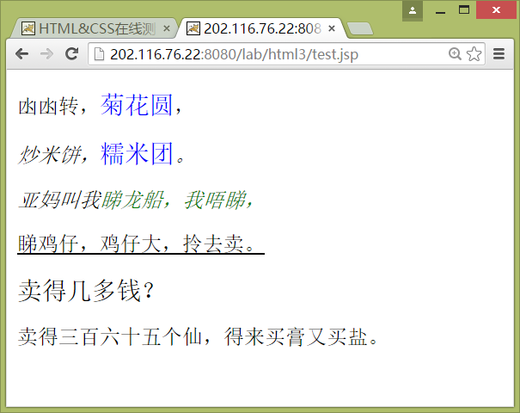
完成后进行保存(song1.html)并截屏浏览器(ctrl+alt+PrintScreen)：
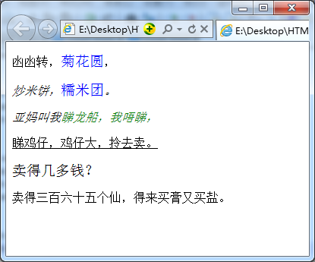

样式表：
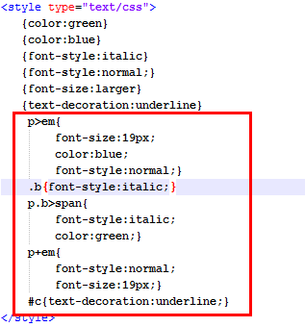
2、为网页song2.html加上选择器后尽量得到如下效果：
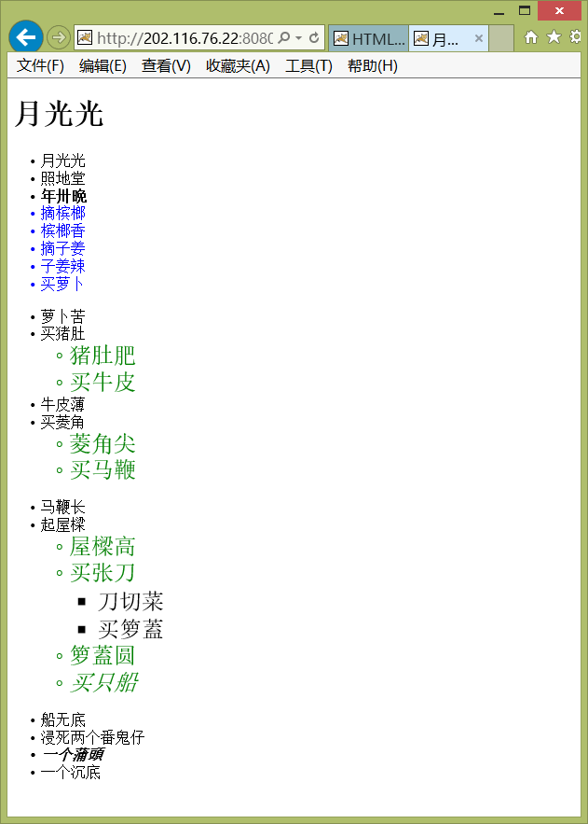

完成后进行保存(song2.html)并截屏浏览器：
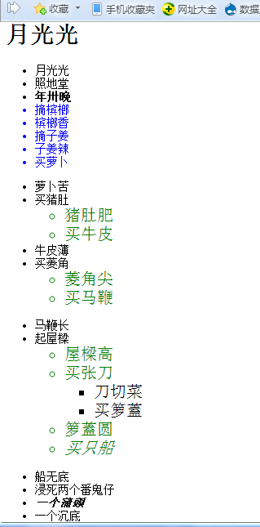
样式表：
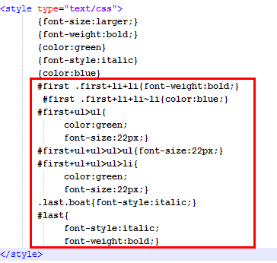
3、为网页song3.html加上选择器后尽量得到如下效果：
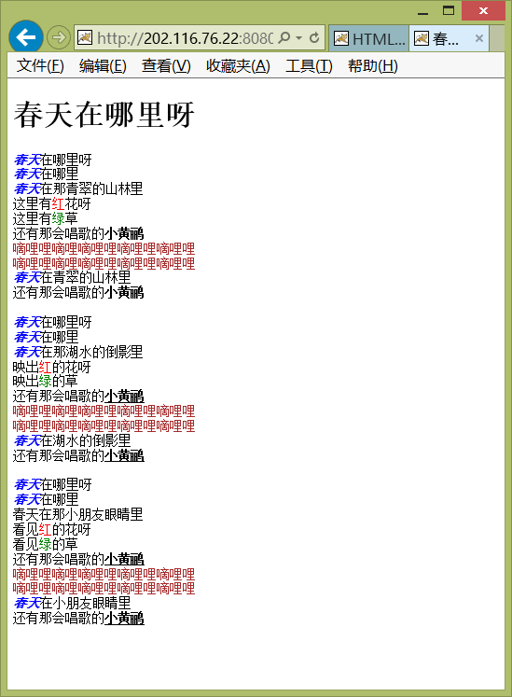

完成后进行保存(song3.html)并截屏浏览器(ctrl+alt+PrintScreen)：
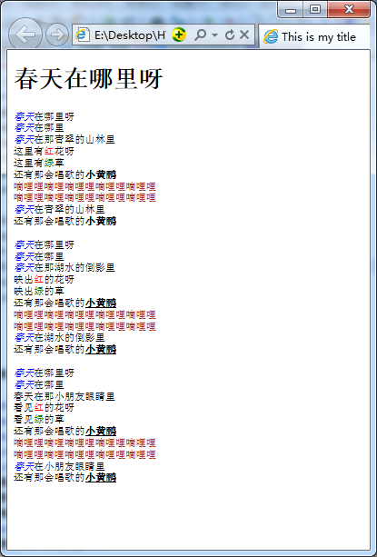

样式表：
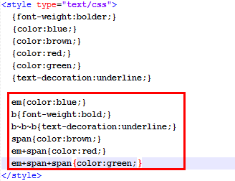
4、为网页song4.html加上属性选择器（利用title属性）后尽量得到如下效果：
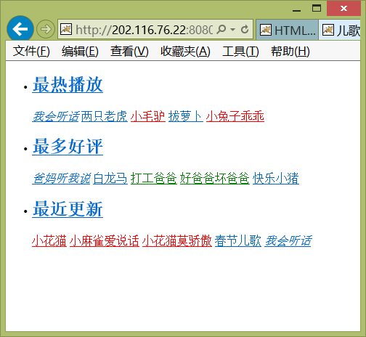
完成后用文件song4.html保存该网页并截屏浏览器(ctrl+alt+PrintScreen)：
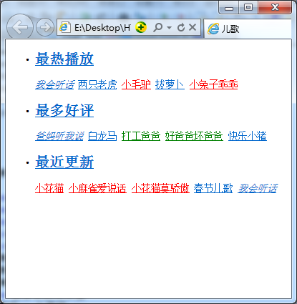
样式表：
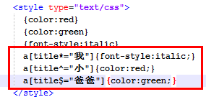
【完成情况】
是否完成了这些步骤？(√完成 ×未做或未完成)
1 [√] 2 [√ ] 3 [√ ] 4 [√]
【实验体会】
写出实验过程中遇到的问题，解决方法和自己的思考;并简述实验体会（如果有的话）。
1.实验过程中遇到的问题：
(1)本次实验主要是围绕上课老师讲的三张ppt进行的，即三种选择器，基本选择器，复合选择器和属性选择器。如下：
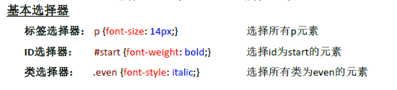
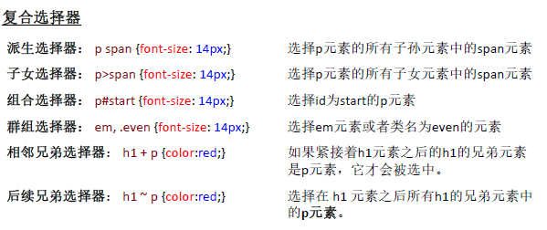
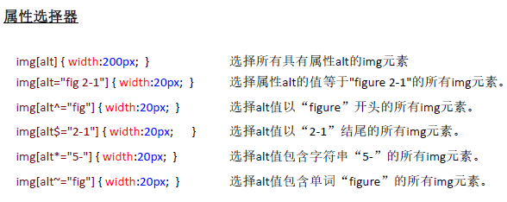
有了这些理论知识，然后在对他们进行综合的运用，做这些实验是完全没有问题的。第一个实验和第四个实验比较顺利，基本上用一些单一的选择器即可。然后第二个实验看起来比较复杂，其实找到需要修改的变量的特性还是很好解决的。尤其是，相邻兄弟选择器的使用，比如#first+ul+ul>ul>li就代表id为first的元素下面的ul元素的 ul兄弟元素的所有ul元素中的所有li元素。在做第三个实验的时候，小黄鹂的下划线我一开始有些蒙圈，从第三个才有下划线，如果使用b~b的话是从第二个就有下划线了，如果我使用b+b~b的话发现所有的小黄鹂都没有下划线，后来我思考了下b+b~b，这个的意思是，对所有的b，他的兄弟元素下面所有的b元素。这个b的兄弟元素没有下划线。对于除了第一个b元素的每个b来说，他都是上一个b元素的相邻兄弟元素，所以没有下划线。最后发现使用b~b~b就可以解决了。
2.实验体会
本次实验主要是掌握上课老师讲的理论知识，其实这些知识老师在课上都提问了，理论指导实践，还是这句话，一定要先在课堂上跟上老师，先掌握理论知识，再做实验。一些选择器的使用必须要记住。最后，我觉得这些东西很好玩。

【交实验报告】
(a) 每位同学单独完成本实验内容并填写实验报告。
(b) 截止时间：2015年10月31日 21:00（周六）
上交作业网站：http://202.116.76.22/netdisk/default.aspx?vm=13mo
文件夹: /实验上交/html3
上传文件：(1) 学号_姓名_htm3.doc (实验报告)
(2) 学号_姓名_ html3.rar (包含所有的html文件)

